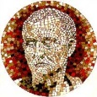
«Международное общество по вопросам старения (ISSAM)»

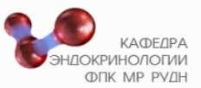
при поддержке Кафедры эндокринологии Российского университета дружбы народов

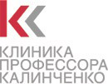
в партнерстве с «Клиникой профессора Калинченко»

в 2016 году продолжают Всероссийский обучающий междисциплинарный проект PAS и приглашают Вас принять в нем участие.

Междисциплинарные конференции в рамках проекта
«Ожирение, саркопения и остеопороз –
три грани дисгОрмонии»
PAS – Профилактические
Антивозрастные Стратегии

Проект посвещен междисциплинарным подходам в ранней диагностике, профилактике и лечении ожирения, остеопороза и серкопении.
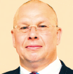
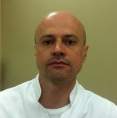
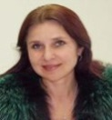
Команда ведущих российских экспертов:

Цель проекта: объединить представителей разных терапевтических областей: урологов, гинекологов, кардиологов, неврологов, гастроэнтерологов, дермато - косметологов в создании единых подходов к ведению женщин и мужчин после 35 лет для повышения продолжительности и качества жизни и сохранения долголетия семейной пары.
Посещение Конференции для участников – на некоммерческой основе

Делегаты - участники проекта смогут приобрести теоретические и практические навыки в следующих областях:
- Терапия эстрогенами, прогестероном, тестостероном и витамином D при снижении плотности костной ткани;
- Эстрогены у мужчин и женщин: не только костная плотность. Что мы знаем сегодня о роли эстрогенов в организме человека?
- Значимость борьбы с саркопенией в профилактике и лечении ожирения и остеопороза у мужчин и женщин. Методы сохранения, восстановления и поддержания мышечного каркаса.
- Антирезорбтивные препараты – кому, когда и как долго.
- Когнитивные функции, депрессии, аффективные расстройства – от постановки диагноза к обдуманной терапии
- Гериатрические аспекты здоровья женщин и мужчин.

ПЛАН-ГРАФИК МЕРОПРИЯТИЙ*:
Дата | Город | Время и место проведения | Партнеры
22 января | Красноярск | 15:30-18:00  г. Красноярск, ул. Молокова, д.37  Hilton Garden Inn, Конференц-зал «Енисей» | Главный спонсор:  Спонсор:
10 марта | Тюмень | 15:00-18:00  г. Тюмень, ул. Ленина, д. 2а  гостиницы Бест Вестерн Плюс «Спасская», Конференц-зал «Малевич» | Главные спонсоры:  Спонсоры:
12 марта | Новосибирск. В рамках III Общероссийского научно-практического семинара  «Репродуктивный потенциал России: сибирские чтения» | Новосибирск, ул. Челюскинцев, д.11  Дворец культуры железнодорожников
18 марта | Санкт - Петербург | 15:00-18:00  г. Санкт-Петербург, Университетская наб., 5  Санкт-Петербургский научный центр Российской академии наук  2-й этаж, Малый конференц-зал | Главные спонсоры:  Спонсоры:  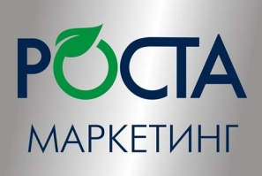
19 апреля | Рязань | 10:00-18:00  г. Рязань, пр. Яблочкова, 5е, Конгресс-отель «Форум»
22 апреля | Казань | 15:00-18:00  г. Казань ул. Университетская, д. 7,  Шаляпин Палас Отель  Большой конференц-зал | Главный спонсор:  Спонсор:
20 мая | Уфа | 15:00-18:00  г. Уфа, ул.Ленина, 25/29  Гостиница «Башкирия» | Главные спонсоры:
22 мая | Москва. В рамках Фестиваля Здоровья «Экология Мозга – 2015» | 13:00-16:00  Москва, парк Сокольники, павильон 2
10-11 сентября | Сочи. В рамках общероссийского семинара «Репродуктивный потенциал России» | г. Сочи, ул. Черноморская, 3.  Зимний театр, Гранд-отель «Жемчужина» | Спонсор:
21 октября | Екатеринбург | 15:00-18:00  г. Екатеринбург, ул. Розы Люксембург, 49  Отель «Онегин», конференц-зал «Ассамблея» | Главный спонсор:  Спонсоры:
1 ноября | Ярославль | 15:00-18:00  г. Ярославль, Которосльная наб., 26  Гостиница «Юбилейная», конференц-зал «Серебряный» | Главные спонсоры:  Спонсор:
18 ноября | Воронеж | 15:00-18:00  г. Воронеж, ул. Владимира Невского, 29  Бенефит Плаза Конгресс Отель  Конференц-зал «Премиум» | Главный спонсор:  Спонсор:
2 декабря | Курск | Уточняется | Спонсор:
15 декабря | Москва | Уточняется

*Возможны изменения в программе проекта (города, даты и места проведения). Пожалуйста, уточняйте информацию по телефону +7 495 545 5401, a.artemieva@n-digital.ru.

Посещение Конференции – на некоммерческой основе.

Мы готовы передать Вам PAS для сохранения мужского и женского здоровья и долголетия семейной пары!

